Požadované technické parametry kontejnerů
LOBODICE: Kontejner Abroll Hever na velkoobjemový odpad, 37 m³, 1 ks
Objem kontejneru: 37 m³
Výška háku: 1 570 mm
Tloušťka plechu (podlaha/stěny/střecha): 4/3/1,5 mm
Vnitřní délka: 7 000 mm
Vnitřní šířka: 2 300 mm
Vnitřní výška: 2 300 mm
Rozteč lyžin: 1 065 mm
Profil lyžin: I 180
Dvoukřídlá vrata otevíratelná do stran se zajištěním v otevřené poloze
Dvě rolny
Mazané panty
Střecha zvedaná heverem
Žebřík na čele kontejneru
Otvíratelné víko pomocí heveru (otvírání dle foto)
Gumové těsnění zadních dveří
Pevné bočnice
Barva: RAL 5010

Ilustrační foto:

LOBODICE: Kontejner na kov, 3,5 m³, 1 ks
Objem kontejneru: 3,5 m³
Výška háku: 1 000 mm
Tloušťka plechu (podlaha/stěny/střecha): 3/3/1,5 mm
Vnitřní délka: 2 600 mm
Vnitřní šířka: 1 600 mm
Vnitřní výška: 850 mm
Rozteč lyžin: 1 060 mm
Profil lyžin: I 120
Dvoukřídlá vrata otevíratelná do stran se zajištěním v otevřené poloze
Dvě rolny
Mazané panty
Uzavřený
Střecha půlená, na pantech uzamykatelná s víky pro snadné ruční nakládání
Kompletně uzamykatelný
Gumové těsnění zadních dveří
Pevné bočnice
Barva: RAL 5010

Ilustrační foto:

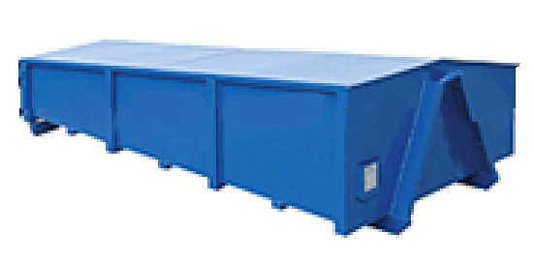

LOBODICE: Kontejner na textil, 5 m³, 1 ks
Objem kontejneru 5 m³
Výška háku min. 1 000 mm
Tloušťka plechu (podlaha/stěny/střecha): 2/2/1,5 mm
Vnitřní délka: 2 700 mm
Vnitřní šířka: 1 700 mm
Vnitřní výška: 1 100 mm
Rozteč lyžin 1 060 mm
Profil lyžin I 120
Střecha pevná, na levé straně dva otvory s víky na textil
Uzamykatelný
Dvoukřídlá vrata
Otevíratelná do stran se zajištěním v otevřené poloze
Dvě rolny
Mazané panty
Gumové těsnění zadních dveří
Pevné bočnice
Barva: RAL 5010

Ilustrační foto:

POLKOVICE: KONTEJNER NA BIOODPAD, 5 m³, 3 ks
Objem kontejneru: 5 m³
Výška háku: 1 000 mm
Rozteč lyžin: 1 060 mm
Profil lyžin: I 120
Vnitřní délka: 2 600 mm
Vnitřní šířka: 1 600 mm
Vnitřní výška – po přehozovou hranu: 1 000 mm
Výška střechy 300 mm
Tloušťka plechu (podlaha/stěny/střecha/čelo):
2,5/2,5/2/3 mm
Kontejner uzavřený s otevíratelnými vraty do stran
Na obou stranách 2 × vhozové okno
Barva: RAL 8011

Ilustrační foto:

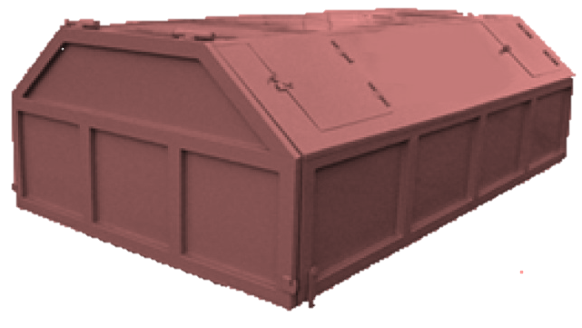

POLKOVICE: kontejner na drobný kovový odpad, 1500 l, 1 ks
Objem kontejneru 1500 l
Typ kontejneru: zvon
Spodní výsyp
Materiál: polyetylen
Odolnost vůči změnám teplot, vlhku, UV záření.
Chemická odolnost, odolnost proti korozi.
Barva šedá

Ilustrační foto:

STŘÍBRNICE: kontejner na bioodpad, 770 l, 8 ks
Objem kontejneru: 770 l
Typ kontejneru: na čtyřech pryžových kolečkách z toho dvě bržděná
Madla po obvodu
Na dně zátka pro odtok vody
Materiál: vysokohustotní polyetylen HDPE (plast)
Odolnost vůči změnám teplot, vlhku, UV záření.
Chemická odolnost
Barva hnědá (pro bioodpad)

Ilustrační foto:
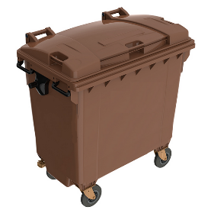

STŘÍBRNICE: kontejner na plastový odpad, 1100 l, 2 ks
Objem kontejneru 1100 l
Typ kontejneru: na čtyřech pryžových kolečkách z toho dvě bržděná
Madla po obvodu
Na dně zátka pro odtok vody
Materiál: vysokohustotní polyetylen HDPE (plast)
Odolnost vůči změnám teplot, vlhku, UV záření.
Chemická odolnost
Barva žlutá (pro plasty)

Ilustrační foto:
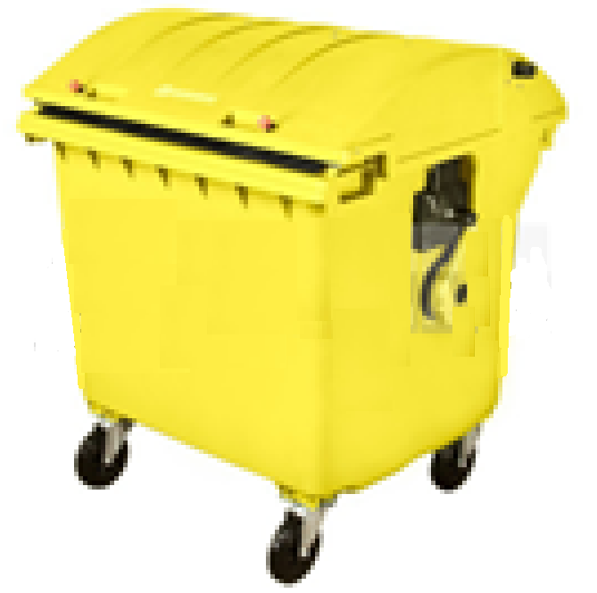

ZÁŘÍČÍ: kontejner na bioodpad, 5 M³, 3 ks
Objem kontejneru: 5 m³
Výška háku: 900 mm
Rozteč lyžin: 1 060 mm
Profil lyžin: I 120
Délka vnitřní: 2 400 mm
Šířka vnitřní: 1 600 mm
Výška vnitřní 1 300 mm
Tloušťka plechu (podlaha/stěny): 3/2 mm
Sklopná bočnice levá v polovině výšky
Dvoukřídlá vrata otevíratelná do stran se zajištěním v otevřené poloze
Dvě rolny
Háčky po obvodu kontejneru
Mazané panty
Barva hnědá pro bioodpad: RAL 8011

Ilustrační foto:
